|  |
| --- |
| **PRÉ-PROJETO 2023** |

|  |
| --- |
| NOME:Oscarys Nohemi Páez Barrios Nº 21 |
| NOME: Nº |
| TELEFONE (S) +55 (45) 9 9960-7842 |
| E-MAIL: Carysbarrios19@gmail.com |
| CURSO: Desenvolvimento de Sistemas |
| TURMA: 2° Semestre |

**ALUNO(s) É OBRIGATÓRIO EM ANEXO AO PRÉ-PROJETO, NO MÍNIMO UMA TELA DE INTERFACE (TELA PRINCIPAL) JUNTO AO PROJETO.**

**PROTÓTIPO  
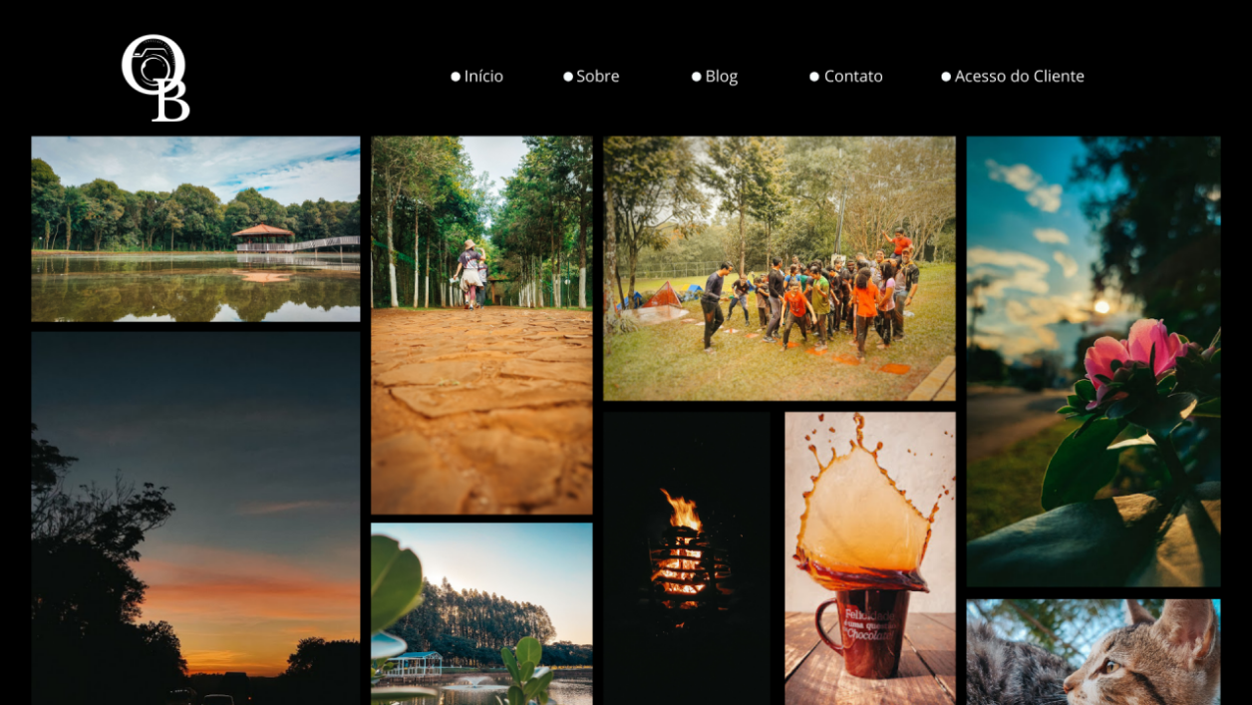**

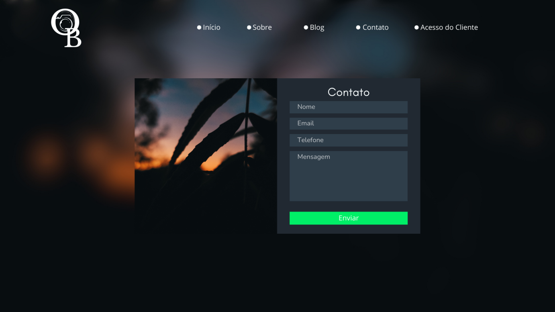

TITULO

|  |
| --- |
| Título do projeto: Site de Fotografia de Paisagem |

INTRODUÇÃO

|  |
| --- |
| A fotografia de paisagem, além de ser um registro visual da natureza, é uma expressão artística que transcende as fronteiras geográficas e culturais. Ao longo da história, fotógrafos de diversas partes do mundo têm utilizado suas lentes para criar narrativas visuais que evocam sentimentos universais e celebram a diversidade dos ecossistemas terrestres. Neste site, convidamos você a embarcar em uma jornada artística através de paisagens que inspiram e emocionam.  O que há de tão sedutor nas imagens fotográficas? O fato de atualmente muitos de nós tirarmos fotos todas as semanas, ou até todos os dias, não diminuiu a magia de retratos pessoais ou de obras exibidas em galerias, museus e livros. As fotografias coladas em um álbum ou postadas em redes sociais na internet ainda nos fazem dar gargalhadas. Quando descobrimos imagens extraordinárias da história da fotografia, como as fotos da Antártida tiradas por Herbert Ponting (1870-1935) no início do século XX, ainda somos cativados por elas. As imagens de Ponting da Expedição Britânica à Antártida de 1910 a 1913 transformam o passado remoto em um presente vibrante. [...] A fotografia pertence tanto à esfera da realidade quanto à da imaginação: embora por vezes favoreça uma em detrimento da outra, ela nunca abre mão de nenhuma das duas completamente. (HACKING,2012.).  A fotografia de paisagem, exerce um profundo impacto na vida das pessoas. Ao contemplar uma imagem que retrata um pôr do sol vibrante, uma montanha imponente ou um oceano infinito, o indivíduo experimenta uma série de emoções que transcendem o simples prazer estético. Ela pode proporcionar momentos de tranquilidade, inspirar a criatividade, fortalecer o vínculo com a natureza e contribuir para o bem-estar psicológico. Pensando nisso, este projeto tem como objetivo desenvolver um site de fotografia de paisagem, criando uma plataforma que vai além da simples venda de fotografias. O site será um espaço onde as imagens capturadas pelo fotógrafo não só estarão disponíveis para compra, mas também serão acompanhadas por narrativas detalhadas, permitindo que os visitantes explorem as histórias, os contextos e as emoções por trás de cada fotografia. A ideia central é transformar a experiência do usuário, fazendo com que cada imagem não seja apenas uma representação visual, mas uma porta de entrada para um universo repleto de significados.  A importância de um site que vá além da venda de imagens está alinhada com a crescente demanda por conteúdos que ofereçam experiências mais ricas e imersivas. Segundo Manovich (2013), a narrativa visual é uma ferramenta poderosa na era digital, pois permite que os espectadores não só vejam, mas também compreendam as intenções e emoções por trás de uma obra. Dessa forma, este projeto pretende aproveitar ao máximo o potencial narrativo das fotografias, criando uma conexão mais profunda entre o fotógrafo e seu público. |

HIPÓTESE / SOLUÇÃO

|  |
| --- |
| Criação de um site com fotos autorais. |

DISCIPLINAS ENVOLVIDAS

|  |
| --- |
| ANÁLISE DE PROJETOS E SISTEMAS: É o processo de examinar detalhadamente um projeto ou sistema para avaliar sua estrutura, funcionamento, desempenho e identificar possíveis problemas ou áreas de melhoria.  FRONT-END: Refere-se à parte de um sistema ou aplicação com a qual o usuário interage diretamente. É a interface visual, incluindo botões, menus, formulários, etc.  COMPUTAÇÃO GRÁFICA: É o campo da ciência da computação que se dedica à criação, manipulação e visualização de imagens e modelos visuais por meio de computadores. |

OBJETIVO GERAL

|  |
| --- |
| Criar um site serve como um portfólio digital completo, permitindo que o fotógrafo exiba suas melhores obras para um público amplo e diversificado. Desenvolvimento de Carreira: A exposição online pode atrair a atenção de galerias, editores, curadores e outros profissionais do setor, impulsionando a carreira do fotógrafo. |

OBJETIVOS ESPECÍFICOS

|  |
| --- |
| * Venda Direta de Impressões: O fotógrafo pode vender impressões de alta qualidade diretamente ao público, controlando todo o processo e obtendo margens de lucro mais altas. * Licenciamento de Imagens: As fotos podem ser licenciadas para uso em diversas plataformas, como revistas, livros, anúncios e sites. * Produtos Personalizados: A criação de produtos personalizados, como calendários, canecas e camisetas, com as próprias fotografias, pode gerar uma fonte de renda adicional. |

PROCEDIMENTOS METODOLÓGICOS

|  |
| --- |
| A metodologia comparativa é uma técnica utilizada para analisar as semelhanças e diferenças entre elementos, permitindo identificar padrões e tendências que ajudam a compreender melhor o objeto de estudo. Neste projeto, será utilizada essa abordagem para comparar diferentes métodos de desenvolvimento de sites, focando em aspectos como experiência do usuário (UX), narrativa visual e integração com e-commerce, buscando melhores práticas a partir da análise de casos similares.  Por outro lado, a modelagem de dados entra como uma ferramenta essencial para organizar e estruturar as informações coletadas, permitindo que elas sejam visualizadas de forma clara e sistemática. Esse processo auxilia na criação de um banco de dados que armazene as imagens, descrições e narrativas de forma eficiente, facilitando tanto a navegação quanto a compra das fotos pelo usuário. (SANTOS, 2018).  A combinação dessas metodologias oferece uma base sólida para criar um site imersivo, com foco na experiência do usuário e na organização eficiente dos dados.   * Pesquisa Bibliográfica * Pesquisa de campo * Entrevista * Levantamento das necessidades |

BIBLIOGRAFIA

|  |
| --- |
| HACKING, Juliet (editora geral). Tudo sobre fotografia. Rio de Janeiro: Sextante, 2012.  Manovich, Lev. The Language of New Media. MIT Press, 2001.  Jenkins, Henry. Convergence Culture: Where Old and New Media Collide. New York University Press, 2006.  SANTOS, José Luís Guedes dos. **Análise de dados: comparação entre as diferentes perspectivas metodológicas da Teoria Fundamentada nos Dados**. 2018. Disponível em: https://doi.org/10.1590/S1980-220X2017021803303. Acesso em: 02 set. 2024. |

CRONOGRAMA DE ATIVIDADES

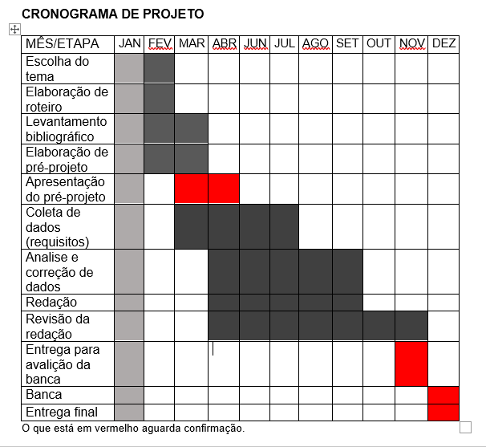

|  |  |  |
| --- | --- | --- |
| **Autorizado** | **Professor(a)** | **Data** |
| Análise de projetos e sistemas:  Banco de dados:  Web design: | **Aparecida**  **Célia**  **Reinaldo** |  |